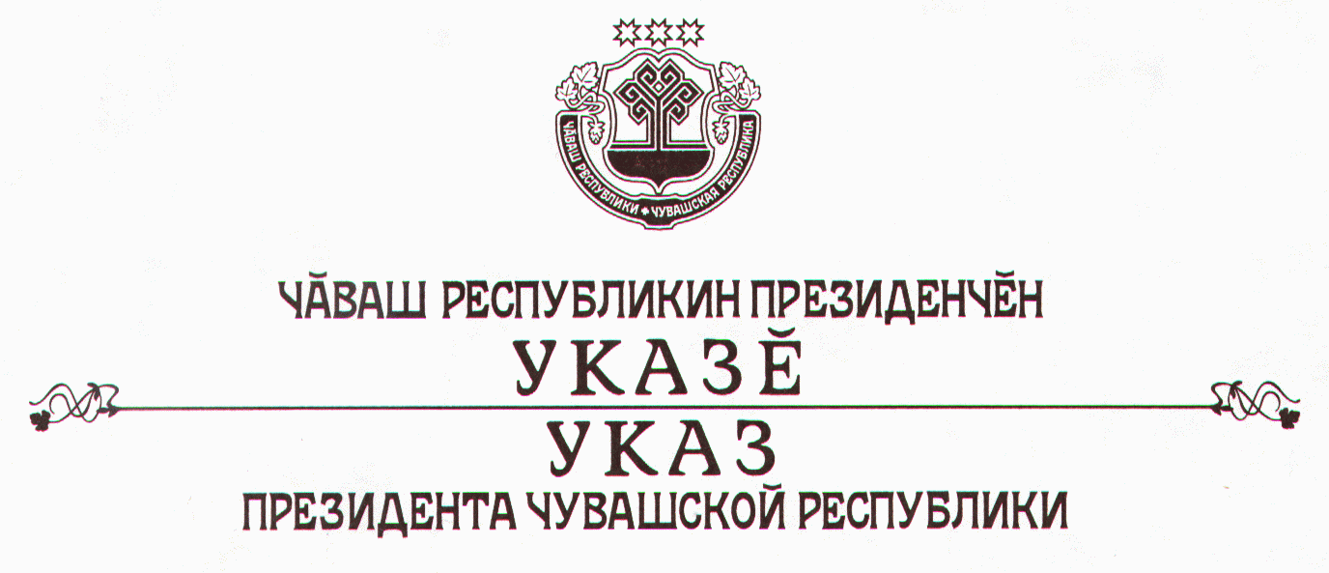

О внесении изменений в Указ Президента
Чувашской Республики от 19 февраля 2002 г. № 43

Руководствуясь статьей 73 Конституции Чувашской Республики,
п о с т а н о в л я ю:
1. Внести в состав Координационного совета по поддержке и развитию малого и среднего предпринимательства при Кабинете Министров Чувашской Республики, утвержденный Указом Президента Чувашской Республики от 19 февраля 2002 г. № 43 «О Координационном совете по поддержке и развитию малого и среднего предпринимательства при Кабинете Министров Чувашской Республики» (в редакции указов Президента Чувашской Республики от 17 октября 2002 г. № 120, от 13 октября 2003 г. № 97, от 22 июля 2004 г. № 82, от 3 октября 2005 г. № 100, от 2 мая 2006 г. № 35, от 15 сентября 2006 г. № 74, от 19 марта 2007 г. № 21, от 4 апреля 2008 г. № 31, от 30 декабря 2008 г. № 137, от 2 февраля 2009 г. № 6, от 31 августа 2009 г. № 55), следующие изменения:
а) вывести из состава Координационного совета Гапликова С.А., Артемьева В.П., Сергееву В.Н., Стальскую А.М. и ввести:

Сергееву Н.М. | – | руководителя Управления Федеральной службы по надзору в сфере защиты прав потребителей и благополучия человека по Чувашской Республике (по согласованию)
Тимофеева В.Г. | – | исполняющего обязанности главы администрации г. Новочебоксарска (по согласованию)
Шайногу О.С. | – | министра имущественных и земельных отношений Чувашской Республики;

б) изложить наименования должностей Суслоновой Н.В., Ермошкина В.П., Разумова А.В., Смирнова Н.В. в следующей редакции:

«Суслонова Н.В. | – | Председатель Кабинета Министров Чувашской Республики (заместитель председателя Координационного совета)
Ермошкин В.П. | – | директор автономной некоммерческой организации «Школа технологий бизнеса» (по согласованию)
Разумов А.В. | – | депутат Государственного Совета Чувашской Республики, помощник депутата Государственной Думы Федерального Собрания Российской Федерации Косачева К.И. (по согласованию)
Смирнов Н.В. | – | заместитель Председателя Кабинета Минист-ров Чувашской Республики – министр финансов Чувашской Республики».

2. Настоящий Указ вступает в силу со дня его официального опубликования.

Президент
Чувашской Республики – Н.Федоров

г. Чебоксары
25 мая 2010 года
№ 65

